* επίσκεψη στο γραφείο του "**IKASLAN** **MOBILITY"** (<http://www.ikaslangipuzkoa.eus/es/proyectos/ikaslan-2/erasmus?set_language=es>) στο ΜΠΑΣΑΟΥΡΙ του ΜΠΙΛΜΠΑΟ

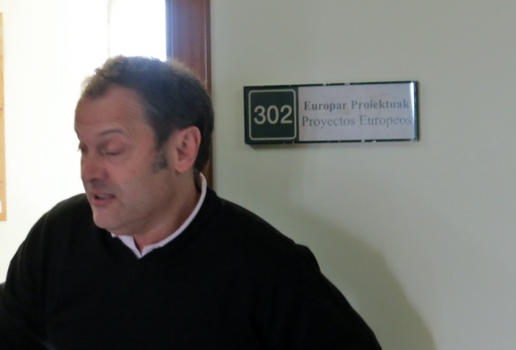 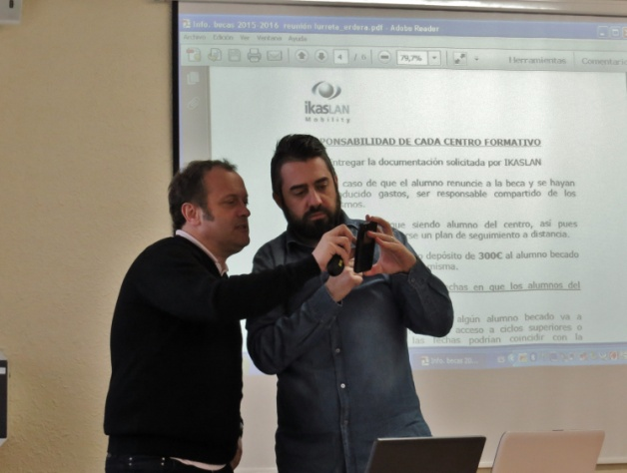

* υποδοχή και ενημέρωση από τον υπεύθυνο του "**IKASLAN** **MOBILITY"** για τη λειτουργία των προγραμμάτων κινητικότητας στη χώρα των Βάσκων αλλά και για τη δυνατότητα συνεργασίας ανάμεσα σε ευρωπαϊκά σχολεία στα προγράμματα αυτά για τοποθετήσεις μαθητών σε ευρωπαϊκές εταιρείες.

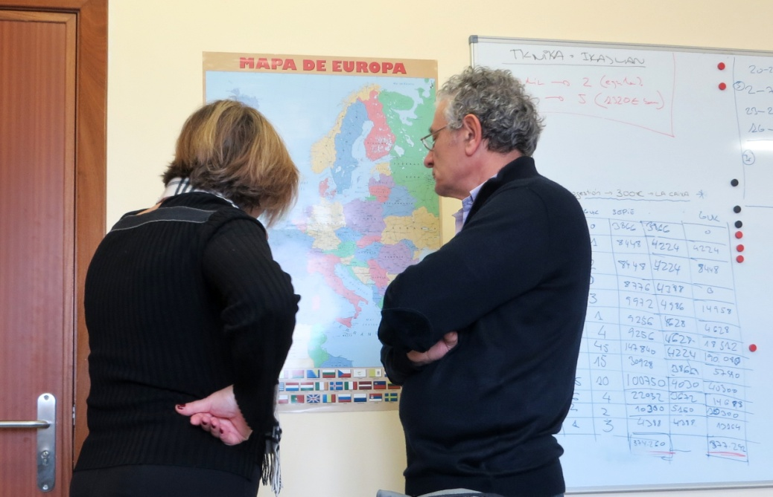

* Ενημέρωση για τη λειτουργία σε όλα τα επαγγελματικά σχολεία εικονικών (virtual) επιχειρήσεων, τα οποία σχολεία στο τέλος κάθε χρονιάς συγκεντρώνονται υπό την αιγίδα του "**IKASLAN"** και τις παρουσιάζουν.
* ξενάγηση στην πόλη του ΜΠΙΛΜΠΑΟ (περίπατος γύρω από την παλιά πόλη με αναφορές στην ιστορία της πόλης του ΜΠΙΛΜΠΑΟ)
* απογευματινή επίσκεψη στο **Μουσείο Guggenheim**

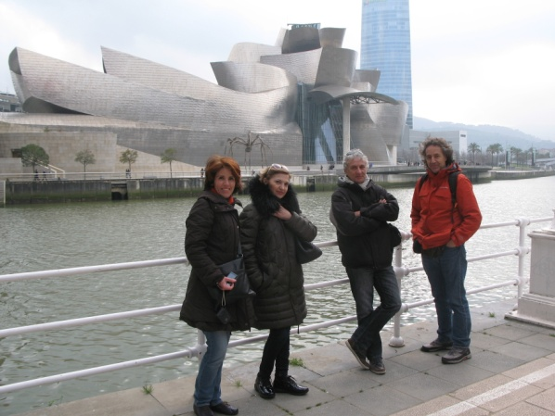 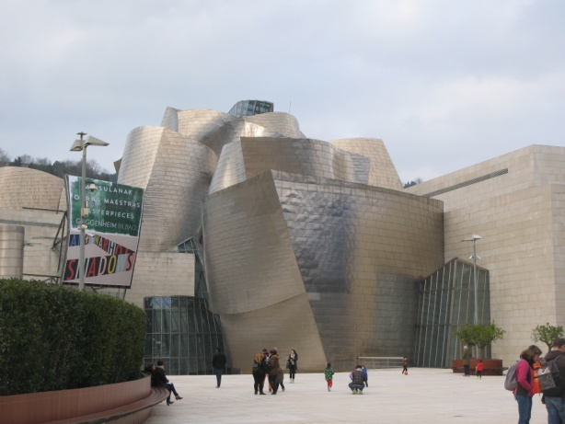

**================================================================**

* **Σάββατο, 19 Μαρτίου 2016** - επιστροφή στην Ελλάδα (Βόλος)